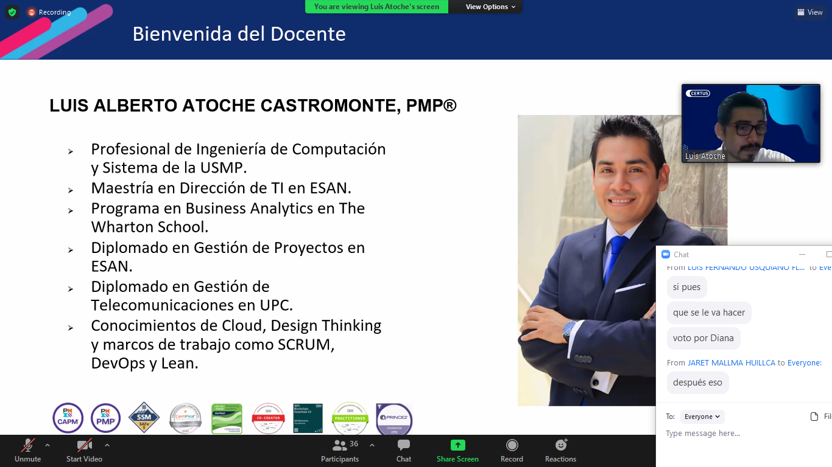

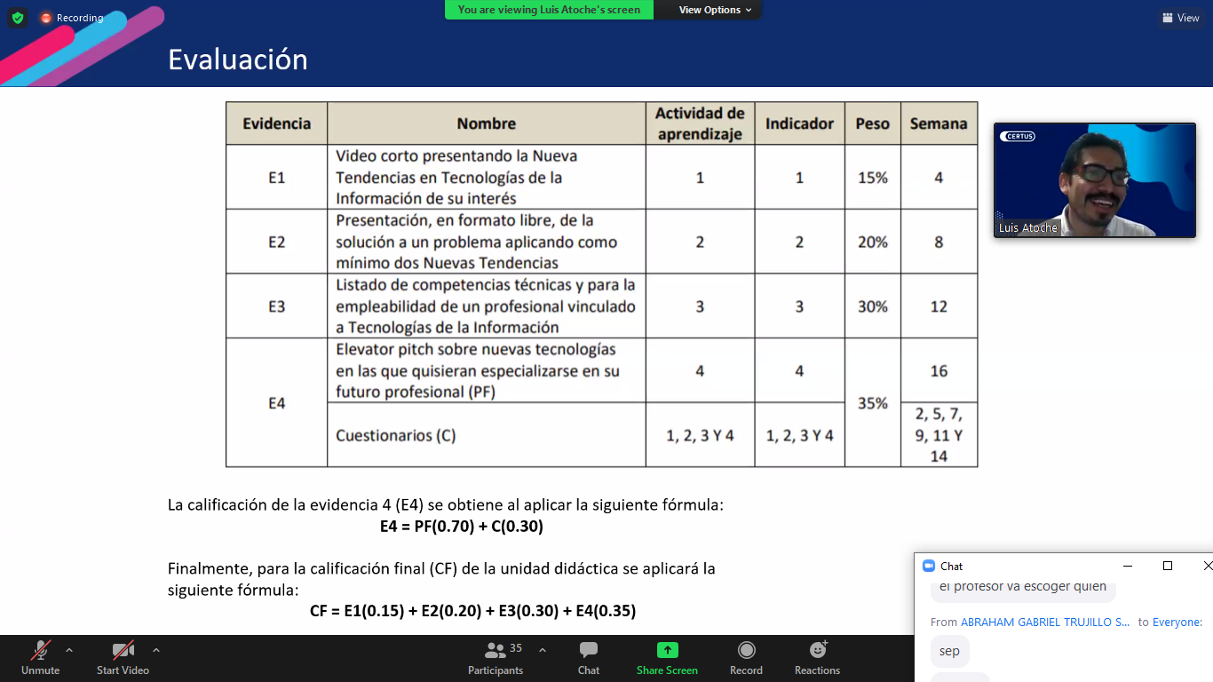

**NUEVAS TENDENCIA EN TECNOLOGÍAS DE LA INFORMACIÓN:**

¿A que les suena las palabras tecnologías de la información?

¿Se siente que ha cambiado la tecnología desde que eran niños?

¿Cómo ven que en el día a día se usa la tecnología?

**MITO / VERDAD**

**Intercambio de ideas**¿Qué creen que hace un profesional su carrera?

¿Creen que pueden trabajar en distintas cosas?

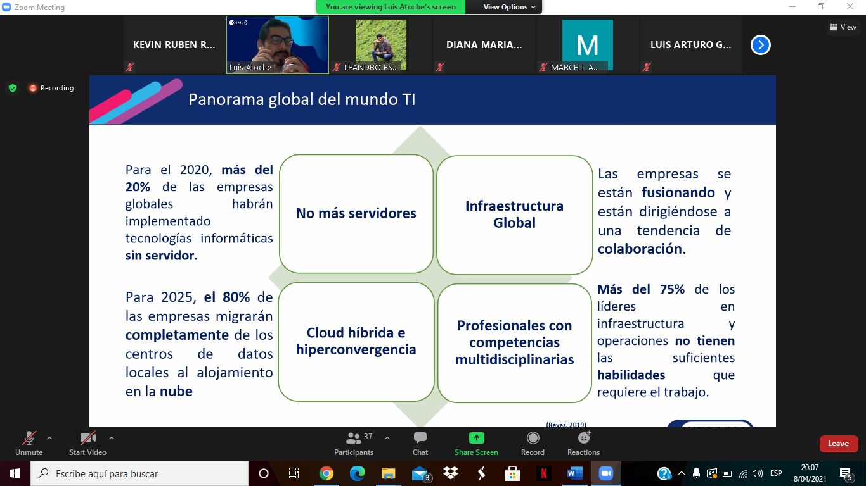

**REALIDAD AUMENTADA:**

* **Visores de realidad virtual**

**Nuevas tendencias**Cloud computing  
Inteligencia Artificial  
Big Data  
Internet de las cosas  
Realidad virtual  
Bots y Asistentes   
Edge Computing  
Realidad aumentada  
Blockchain

**IMPRESIÓN 3D:**

**RECONOCER DOS NUEVAS TENDENCIAS VINCULADA A LAS TECNOLOGIAS DE LA INFORMACION**

**1.- Que es el internet de las cosas?** Cual crees que es tu experiencia de usuario en relación al internet de las cosas  
 EJEMPLO: las cosas autónomas, los beneficios de realizar cosas sin la necesidad de hacerlas físicamente. Como pedir productos desde casa

**2.- ¿Qué conoces sobre la inteligencia Artificial?**

**Deep Learning: Es estructura que le damos a la computadora, sobre las cosas que tiene que hacer (Aprendizaje profundo). Apartir del Deep learning la computadora va a aprender.  
  
Inteligencia artificial  
DEEP LEARNING: Primero la maquina debe saber para que es cada cosa y las reglas  
1.- Primero aprender Deep learning, luego Machine Learning, luego inteligencia artificial**

Deep learning: Enseñarle las cosas pequeñas para que luego aprenda por si mismo

**Riegos del internet de las cosas:**Malware – contraseñas débiles – no compatibles con antivirus – falta de firewall – Ranswore

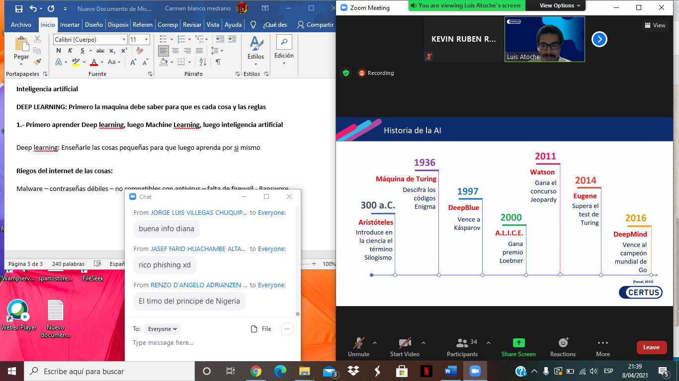

Inteligencia Artificial:  
Recoge Datos > Los aprende > Se entrena en diversas situaciones de utiliza

ción de acuerdo a como se programe (Análisis) > Brinda resultados.  
**MODELAR DATOS ES PARA BIG DATA O DATA SCIENCIEST**

**TIPOS DE AI**

**1.- Sistema de experto – Al que emula a un humano EXPERTO en un tema**

**2.- Aprendizaje automático; Marchine Learning**

**3.- Redes neuronales: Imitan el comportamiento de las neuronas**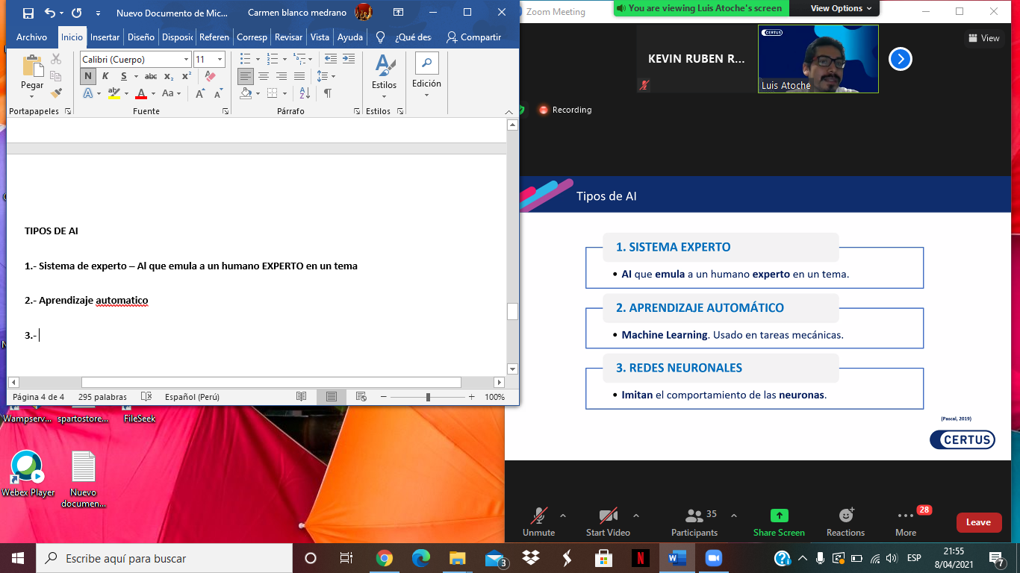

4.- Aprendizaje profundo  
5.- Vision de la computadora  
6.- NL: Neuro-Linguistic Programming  
  
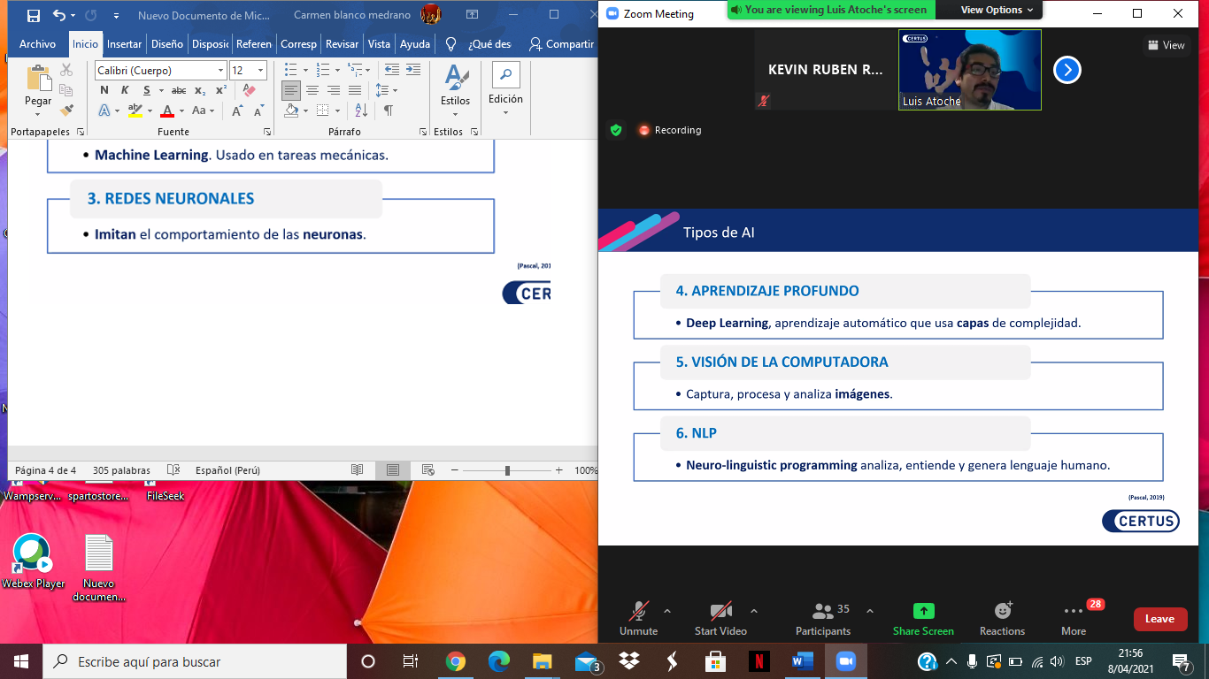

**COMPUTACION CUANTICA:**

